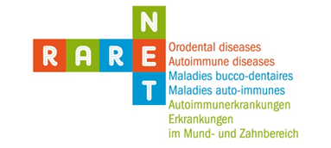
Symposium 2017
Anmeldeformular

Name, Vorname:
Anschrift :
Telefon/ E-Mail :
Klinik/Institut/Verband :

Ich nehme am Symposium am 25.04.2017 teil (bitte ankreuzen)

- Seminar « Bone and autoimmunity » ja ☐ nein ☐

- Workshop and exchange with patients ja ☐ nein ☐

Ich möchte gerne an den Vorträgen am
Vormittag des 26.04.2017 teilnehmen : ja ☐ nein ☐

Anmerkungen:

Registrierung bis spätestens zum 03.04.2017

per FAX 0761 270 34211
Per E-Mail: ingeborg.wuensche@uniklinik-freiburg.de - Christelle.olives@unistra.fr

